# АННОТАЦИЯ

Данная дипломная работа посвящена разработке алгоритмов взаимодействия объектов в виртуальном пространстве на примере компьютерной игры с применением языков программирования C#, JavaScript и игрового движка Unity3D. В качестве таких объектов рассмотрены модели предметов Гражданской Обороны, выступающие в роли объектов взаимодействия в тестовой среде компьютерной игры.

Назначением разработки алгоритмов взаимодействия является обеспечение гибкости редактирования и возможности масштабирования в рамках различных задач, а так же облегчение понимания при дальнейшей разработке и модификации игрового программного продукта.

Использование алгоритмов предполагается осуществлять на конкретных объектах виртуального пространства в тестовой среде разрабатываемой компьютерной игры. Алгоритмы разрабатываются для объектов, за которыми закреплено определенное событие и с которыми пользователь может осуществлять взаимодействие посредством использования клавиатуры и мыши.

Процесс разработки состоит как из самой разработки алгоритмов, так и настройки тестовой среды, для которой она осуществляется. Настройка тестовой среды предполагает моделирование объектов посредством заявленного программного обеспечения, расстановку смоделированных объектов в виртуальном пространстве и программирования объектов, с помощью сценариев взаимодействия, разработанных на основе алгоритмов, выполненных на языках программирования C# и JavaScript.

В качестве средства для моделирования объектов взаимодействия использована программа графического редактирования 3ds Max 2013. Для разработки тестовой среды использовался игровой движок Unity3D.

Оглавление

ВВЕДЕНИЕ 7

ГЛАВА 1. АНАЛИЗ ПРЕДМЕТНОЙ ОБЛАСТИ 10

1.1. История становления компьютерных игр, как отдельного направление в области информационных технологий 10

1.1.1. 1940-е годы 10

1.1.2. 1950-е годы 11

1.1.3. 1960-е годы. 11

1.1.4. 1970-е годы 12

1.1.5. 1980-е годы 13

1.1.6. 1990-е годы 14

1.1.7. 2000-е годы 15

1.1.8. Наши дни 16

1.2 Классификация компьютерных игр 17

1.2.1. Классификация по жанру 17

1.2.2. Классификация по количеству 18

1.2.3. Классификация по визуальному представлению 19

1.2.4. Классификация по платформам 19

1.3. Разработка тренажеров для вооруженных сил 19

2. ПОСТАНОВКА ЗАДАЧИ 22

ГЛАВА 3. РАЗРАБОТКА АЛГОРИТМОВ ВЗАИМОДЕЙСТВИЯ ОБЪЕКТОВ 24

3.1. Метод решения 24

3.1.1. Описание принципа взаимодействия Main Object и Interactive Object 24

3.1.2. Описание принципа взаимодействия Main Object с триггерами 25

3.1.3. Описание классов 25

3.2 Описание алгоритмов на РАЯ 26

3.2.1. Алгоритмы взаимодействия Main Object и Interactive Object. 26

3.2.2. Алгоритмы взаимодействия Main Object и триггеров 29

3.3. Использованное программное обеспечение 31

3.3.1. Autodesk 3D’s Max 31

3.3.2. Unity 3D 32

3.3.3. MonoDevelop 33

Возможности среды: 34

3.4 Выбранный язык программирования 35

**3.4.1. Язык программирования C#** 35

3.4.2. Язык программирования JavaScript 36

3.5. Подготовка тестовой среды. 36

ГЛАВА 4. КОНТРОЛЬНЫЙ ПРИМЕР 44

4.1. Сценарий взаимодействия Main Object и Interactive Object. Включение или выключение освещения 44

4.2. Сценарий взаимодействия Main Object и Interactive Object. Включение или выключение анимации 46

4.3. Сценарий взаимодействия Main Object с триггерами. Включение или выключение аудиозаписи 48

4.4. Сценарий взаимодействия Main Object с триггерами. Включение или выключение анимация объекта 50

4.5. Сценарий взаимодействия Main Object с триггерами. Появляется или пропадает текстового сообщения 52

4.6. Сценарий взаимодействия Main Object с триггерами. Комбинация из вышеперечисленных пунктов 53

ЗАКЛЮЧЕНИЕ 55

СПИСОК ИСПОЛЬЗУЕМОЙ ЛИТЕРАТУРЫ 57

ПРИЛОЖЕНИЕ 58

Код основных алгоритмов 58

# ВВЕДЕНИЕ

Тема дипломной работы посвящена разработке алгоритмов, которые организовывают взаимодействия между объектами, пространством и пользователем в трёхмерном виртуальном пространстве на примере компьютерной игры.

В последнее время все чаще можно услышать об увеличениях масштабов разработки программного обеспечения развлекательного характера. К числу таких продуктов относятся видеоигры. Спустя десятки лет индустрия видеоигр заняла фиксированное место на рынке наряду с другими развлечениями сферы мультимедиа, таких как кино, мультипликация, музыка. Это многомиллиардные компании, занимающиеся разработкой развлекательных продуктов и программных обеспечений, состоящих из миллионов строк программного кода и файлов мультимедиа.

Игры стали охватывать огромную аудиторию по всему миру, появляясь на различных игровых устройствах. Они стали сложнее и масштабнее: улучшилась обработка визуального пространства, обработка физики объектов и искусственный интеллект. Но направляющая методология разработки не изменилась. В виртуальном пространстве может находиться огромное количество разнообразных объектов, но их количество по-прежнему зависит от технических возможностей устройств, на которые рассчитана видеоигра. Интерактивность в такой программе сводится к взаимодействию между объектами. Они могут пересылать информацию друг другу, окружающему пространству и пользователю в том числе.

Основной проблемой является загруженность кода объектов взаимодействия, выполняющих, закрепленный за ними, определенный сценарий.

Цель: Разработать алгоритмы взаимодействия объектов таким образом, чтобы облегчить понимание при дальнейшей разработке и модификации игрового программного продукта.

Тема взаимодействия объектов привлекла мое внимание уже давно и вызвала большой интерес. На первом семестре пятого курса института я ознакомился с дисциплиной «Управление робототехническими системами», в которой рассматривались как сами роботы, так и модель их поведения и взаимодействие с окружающей средой. Так же как и в робототехнических системах в игровой продукции тоже встречается модель поведения и взаимодействие различных объектов друг с другом и с окружающим пространством. Объекты видеоигр обладать оригинальным поведением и набором действий, которыми они порождают события во время игрового процесса. Данная тема была подогрета изучением дисциплины «Языки программирования задач искусственного интеллекта» и моим увлечением видеоиграми в частности.

В работе используются слова, которые могут усложнить понимание материала. Поэтому в данном разделе будут описаны основные термины и определения к ним:

Видеоигра (Компьютерная игра) - компьютерная программа, предназначенная для развлечения или обучения, так же может быть использована для организации связи с партнёрами, или выступающая в качестве партнёра.

Игровой движок (Game Engine) - центральный программный компонент видеоигр, с помощью которого происходит разработка контента.

**Объект (Object)** — объектом является любой элемент в сцене.

Главный объект (Main Object) –объект в сцене, которым манипулирует пользователь на протяжении всего игрового процесса.

Объект взаимодействия (Interactive Object) – объект, у которого есть свой сценарий взаимодействия с пользователем или со сценой.

**Сцена (Scene)** — Сценой в является виртуальное пространство, так же совокупность объектов, материалов, анимации и некоторых настроек самой программы расположенных в этом пространстве.

Скрипт (Script) – Программа, которая содержит сценарий, описывающий определенную последовательность действий при различных обстоятельствах.

Триггер (Trigger) – Невидимый объект взаимодействия в определенном месте виртуального пространства, который используется для осуществления событий.

Взгляд (Raycast) – Невидимый луч, указывающий объект, который в данный момент времени отображается в центре камеры.

Камера (Camera) – Объект показывающий вид отображаемого пространства в сцене.

# ГЛАВА 1. АНАЛИЗ ПРЕДМЕТНОЙ ОБЛАСТИ

## 1.1. История становления компьютерных игр, как отдельного направление в области информационных технологий

Видеоигра (так же называется компьютерной игрой, если пользователь использует в качестве основного устройства компьютер) **-** программа, предназначенная для развлечения или обучения, так же может быть использована для организации связи с партнёрами, или имитирующая партнёра.

История видеоигр началась в 50-ых годах прошлого столетия. В те годы были созданы первые устройства, которые потом стали игровыми приставками, портативные игровые консоли и персональные ЭВМ, которые сегодня являются одной из самых старых и проверенных игровых платформ.

Термин «видеоигры» в современных реалиях часто применяется для обобщения всех видов игр, для взаимодействия с которыми используются различные устройства для улучшения эргономичности управления игровым процессом и отображения видеоинформации. К категории можно отнести компьютерные игры, игры для портативных устройств, игры для консолей и игры для мобильных устройств.

Чтобы лучше понять историю видеоигр необходимо рассмотреть данное направление на различных этапах формирования.

### 1.1.1. 1940-е годы

Компьютерные игры начинают свою историю в 1947 году. Тогда была разработана первая игра – ракетный симулятор. Эта разработка вряд ли смогла бы стать массовой – а массовость – это один из важнейших показателей современных игр. Она была создана с помощью катодно-лучевой трубки. Игрок обладал возможностью управлять световым пятном, которое изображало ракету, необходимую для устранения цели. Причем, в те времена катодно-лучевые трубки были очень редки и ограничены в возможностях, поэтому цель была просто нарисована и закреплена на поверхности экрана.

Разработка игровых устройств и программ занимала умы многих людей, работавших в высокотехнологичной сфере, людьми, работавшими с компьютерами, поэтому в 50-х годах можно отметить начало развития этой сферы.

### 1.1.2. 1950-е годы

Развитие компьютеров и средств отображения информации, позволило создать несколько заметных игровых проектов. Как и раньше, они рассматривались как достижения искусства программирования и современной в то время техники, а не как игры, в которые несут развлекательный характер и в которые могут играть все желающие.

В 1952 году Александр Дуглас разработал программу по названием OXO – компьютерный прототип игры в крестики-нолики. Эта программа была создана в процессе его научной деятельности, которая была посвящена человеко-машинному взаимодействию. Игра содержала модуль искусственного интеллекта, который позволял компьютеру взаимодействовать с человеком.

В 1958 году Уильям Хигинботэн создал игру Tennis for Two (Теннис для двоих) – примитивный симулятор игры в теннис. Часто именно эту игру называют первой настоящей видеоигрой. В качестве способа взаимодйствия в игре использовались контроллеры, имевшие джойстик и кнопку. В качестве устройства отображения информации игра использовала осциллограф. Устройство служило для развлечения посетителей Брукхэвенской Национальной Лаборатории в Нью-Йорке.

### 1.1.3. 1960-е годы.

В 60-х годах стали появляться проекты, которые вполне можно было сравнить с современными компьютерными играми. Однако, разрабатывались они, в большинстве случаев, на ЭВМ, которыми обладали учебные заведения.

В 1961 году Стив Рассел и его коллеги из Массачусетского университета в США написали игру Spacewar! (с восклицательным знаком). Она работала на компьютере PDP-1. Целью игры являлась атака космического корабля противника и уклонение от его огня, таким образои, чтобы не столкнуться со звездой.

В 1966 Ральф Баер разработал видеоигру под названием Chase, которая была примечательна тем, что впервые использовала в качестве устройства вывода информации обычный телевизор.

В 1969 Кен Томпсон из компании AT&T разработал игру Space Travel для Операционной Системы MULTICS. В последствии, игра была перенесена и на другие ОС, в результате чего она стала первым программным продуктом для ОС Unix.

### 1.1.4. 1970-е годы

70-е годы можно сравнить с настоящим игровым взрывом. Видеоигры стали развиваться уже в нескольких направлениях. Например, игровые автоматы, игры для компьютеров, установленных в учебных заведениях, игры для домашних компьютеров, а так же – игры для приставок. Особой популярность в то время стали пользоваться консоли от Atari и Magnavox.

Необычно развивалась ситуация среди пользователей домашних компьютеров. Например, в те времена некоторые игры распространялись в виде текстов, напечатанных в журналах или книгах. Таким образом, домашний пользователь ПК должен был самостоятельно набирать текст игры, производить отладку, компилировать программу, чтобы потом в неё поиграть.

В 1971 появился первый игровой автомат, который был запущен в Стэнфордском университете. На этот автомат была установлена игра Galaxy. В том же году Нолэн Басшнелл и Тед Дабни разработали игровой автомат, основанный на той же Spacewar!. Игра называлась Computer Space, и всего было выпущено 1500 экземпляров этого автомата. В том же году Дон Дэглоу разработал первую компьютерную симуляцию бейсбола на компьютере DEC PDP-10. В том же году Майк Мэйфил из Массачусетского технологического университета США создал игру Star Trek.

В 1972 была основана компания Atari, и тогда же вышла игра Atari PONG и соответствующее устройство к нему. Было выпущено 19000 копий этой игры.

В 1974 появились игры Maze War и Spasim – первые попытки разработки многопользовательских трехмерных шутеров. В том же году Брэд Фортнер создал авиасимулятор Airflight. Эта игра стала примером для создания Microsoft Flight Simulator.

В 1975 году была написана текстовая компьютерная игра Adventure. Компьютеры тех времен обладали скромными вычислительными способностями, поэтому текстовые игры обретали популярность. К тому же, существовали игры, которые "общались" с игроками благодаря печати игровой информации на принтере.

В 1979 году, выпущена всемирноизвестная игра Pac Man. Эта игра не потеряла актуальность и в наши дни. Она была занесена в Книгу Рекордов Гиннеса как самая распространенная игра в мире.

### 1.1.5. 1980-е годы

В 80-х годах игровые автоматы, которые обрели популярность в прошлом десятилетии, стали терять свои позиции. Однако начало 80-х можно считать золотой эрой игровых автоматов.

Теперь на первый план выходят игры для ПК, а так же – для игровых консолей. Примерами компьютеров тех времен являются ZX Spectrum, Apple II, Apple Macintosh, Commodore 64, IBM PC.

В это же время начинают появляться многие компании-издатели и компании-разработчики игр, известные и по сей день. Такие, как например - Electronic Arts, которая занимает одно из главных мест на современном рынке видеоигр.

Золотая эра игровых автоматов - 80-е стали причиной зарождения основ многих популярных на сегодня игровых жанров и вариантов построения игрового мира и игровой механики. Например – это трехмерные игры, сетевые игры, квесты, скроллинговые игры. Благодаря созданию новых аппаратных средств, в играх стало появляться неплохое звуковое оформление. В 1985 году была создана игра, которая стала прообразом одноименному портативному устройству. Речь конечно идет о всемирно известном Тетрисе, который написал наш соотечественник Алексей Пажитнов. В том же году вышла в свет Nintendo Entertainment System – игровая консоль, набравшая огромную популярность к началу 1990-х годов. Кстати, сегодня тоже можно поиграть в NES-игры. Nintendo и другие компании выпускают игровые консоли до сих пор.

В 1987 была создана ролевая игра Final Fantasy, которая стала символом японского игростроя. Final Fantasy является одной из популярнейших ролевых игр нашего поколеня.

В 1989 компания Nintendo выпустила карманную игровую консоль Game Boy. С этого момента у компании, которая начала свое существование с магазина игрушек, появились проблемы.

### 1.1.6. 1990-е годы

В 90-х годах индустрия разработки игрого программного обеспечения окрепла. Игры уже разрабатывались не одиночками, как это было ранее, а огромными командами профессиональных разработчиков.

Сегодняшним играм мы обязаны разработкам, которые были сделаны в 1990-е годы. Многие игры тех времен до сих пор популярны. Например – Star Craft 98-ого года выпуска, чемпионаты по которому проводятся и в наше время или Counter Strike 99-ого года выпуска, который является модификацией к игре Half Life, а так же первая часть сериия Alone in the Dark 92-ого года выпуска.

Одна из первых трехмерных игр была Quake, которая была разработана 1996 году и была выпущена благодаря появлению микросхем Voodoo, созданных компанией 3dfx. Этот набор микросхем значительно ускорял работоспособность ПК по часте трехмерной графики.

В 90-е переняли эстафету Интернет-игры. Ранее упомянутая Quake, разрешала организовывать многопользовательские баталии в Интернете, на равнее с такими играми, как StarCraft’а, EverQuest, Ultima Online, Age of Empires. Стали разрабатываться игры на Macromedia Flash. Подобные игры обычно являлись различными реализациями простых, но атмосфеных и увлекательных концепций, которые популярны и сегодня. Главная особенность Flash-игр заключалась в том, что они запускались в окне WEB-браузера, оснащенного соответствующими плагинами от компании Adobe.

### 1.1.7. 2000-е годы

В 2000-х годах игровая индустрия продолжала развиваться. В частности, на рынке игровых консолей присутствовали три сильных конкурента. Это Microsoft Xbox 360 (ее предшественница – Xbox – появилась в 2001 году), Sony Play Station III и Nintendo Wii.

Можно отметить, что игры этих времен (преимущественно – консольные) активно используют нестандартные игровые контроллеры – такие, как контроллер-гитару в игре Guitar Hero для Sony Play Station, контроллер в виде барабанов от Nintendo для некоторых ее игр. Кроме того, в эти времена вполне привычными стали беспроводные игровые манипуляторы. В 2010 году начались продажи Microsoft Kinect – устройства, отслеживающего перемещения, позволяющего превратить в игровой контроллер все тело игрока. В этом же году начали продавать PlayStation Move – игровой контроллер, положение которого отслеживается в трех измерениях. Существуют и другие подобные разработки, вдохновителем которых можно считать беспроводной Wii Remote от Nintendo с детектором движения, который является основным контроллером для Nintendo Wii.

В эти годы можно отметить бурное развитие онлайн-игр. Игровая графика и другие возможности игр шли в ногу со временем, а игры этих лет все еще популярны.

Нужно отметить, что в 2000-х годах разработчики уделяли большое внимание мобильным играм. Причем, среди мобильных платформ можно выделить как узкоспециализированные игровые, так и платформы более широкого профиля – такие, как ОС для мобильных телефонов, смартфонов и КПК.

В частности, если говорить о мобильных игровых платформах – то здесь мы имеем PlayStation Portable. Изначально она была выпущена в 2004-м году, за период 2004-2010 гг. были созданы несколько модификаций, ее развитие продолжается до сих пор.

В 2003-м была анонсирована, а в 2004-м выпущена Nintendo DS, развитие которой так же продолжается и в наши дни. Кроме того, Nintendo продолжает развивать серию Game Boy.

В 2003-м был выпущен мобильный телефон Nokia N-Gage, ориентированный на игровое применение, в 2004-м – Nokia N-Gage QD.

### 1.1.8. Наши дни

В настоящее время игры продолжают развиваться. Особое внимание сегодня уделяется разработке новых игровых интерфейсов (таких, как Microsoft Kinect, Nintendo Wii U) и мобильным играм.

Показательно то, что Kinect для Xbox 360 попал в Книгу рекордов Гиннеса как самое быстро продаваемое потребительское электронное устройство. В первые 60 дней после начала продаж Kinect было продано 8 миллионов экземпляров. Существует немало игр, совместимых с Kinect, но потенциал этого сенсора еще предстоит раскрыть.

В среде игровых консолей так же наблюдается оживление – в 2011 увидели свет Nintendo 3DS и Sony PlayStation Vita.

Традиционные игры – для стационарных игровых консолей и ПК, с привычным управлением, конечно же, не оставляют без внимания. Но на фоне новых технологических решений они смотрятся достаточно спокойно, не привлекают к себе повышенного внимания.

Сегодня разработка компьютерных игр – это гигантская индустрия. Бюджеты игровых проектов достигают десятков миллионов долларов, а объем рынков современных игр – компьютерных, консольных, мобильных, оценивается десятками миллиардов долларов.

## 1.2 Классификация компьютерных игр

Компьютерные игры классифицируются по нескольким критериям:

### 1.2.1. Классификация по жанру

Игра может относиться как к одному или к нескольким жанрам, а в

Редких исключениях — выявлять новое направление стилистики.

Жанр характеризуется целью игры. На данный момент самые актуальные жанры это:

Приключение (Adventure) — игра, обладающая целостным

Сюжетом, который пишут сценаристы из области кинематографа или художественных произведений. В этом случае пользователь в процессе выступает в роли зрителя игры, и сам раскрывает все нити заранее продуманного сюжета.

Боевик (Action) — игра, состоящая в основном из динамических, боевых сцен и перестрелок. Боевик так же может обладать кинематографичным сюжетом в угоду зрелищности.

Ролевая игра (Role Playing Game ) — игра, в которой пользователь управлят пресонажем или группой персонажей, обладающих определенным набором навыков и умений. В процессе игрового времени, персонажи могут получать новые навыки, совершенствовать имеющиеся, за счет выполнения различных заданий.

Стратегия (Strategy) — играя в игры этого жанра пользователь может почуствовать себя в роли главы финансового предприятия, командира отряда т.д. Он может заниматься строительством городов, командованием армией или ведением бизнеса. Игровой процесс может происходить как в режиме реального времени, так в пошаговом режиме.

Симулятор (Simulator) — игра, ,которая полностью или частично имитирует определенную сферу реальной жизни. Например, имитация управления подводной лодкой, гоночным автомобилем, космическим кораблем или самолётом.

Головоломка (Puzzle) — игра, в общей сложности, состоящая из решения головоломок и логических задач.

Образовательная игра — игра, которая обладает элементом обучающей

программы. В такой игре, обучение происходит через игровой процесс и способствует запоминаемости полученной информации.

Аркады — игры, в большинстве своем, предназначены для мобильных платформ с целью убиения времени в общественном транспорте.

### 1.2.2. Классификация по количеству

Игра может быть:

* однопользовательской — рассчитана на одного человека;
* многопользовательской — рассчитанной на игру нескольких человек.

### 1.2.3. Классификация по визуальному представлению

Игры могут использовать графическое отображение или не использовать его вообще (текстовые игры). Также могут быть двухмерными или трехмерными.

### 1.2.4. Классификация по платформам

Игры могут принадлежать одной платформе или быть

мультиплатформенными.

Классификация по платформам:

* ПК;
* Игровые консоли;
* Мобильные устройства.

Также по количеству платформ, на которые портирована игра:

* Мультиплатформенные игры (вышедшие на двух и более платформах).
* Одноплатформенные игры (эксклюзивны в рамках одной платформы).

## 1.3. Разработка тренажеров для вооруженных сил

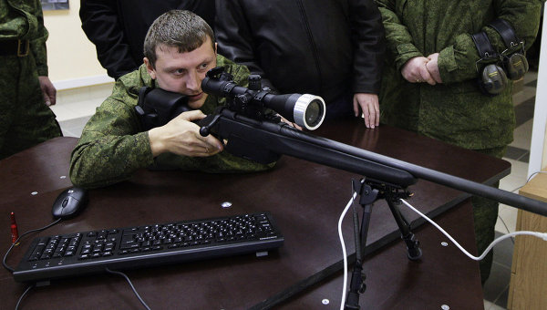

Как это часто бывает, то, что бывает полезно для науки, полезно и для армии. Таким образом, следует заметить, что изначально игры, не были запланированы как средство развлечения, а разрабатывались учёными в университетах, как эксперименты с конечными автоматами и разработкой искусственного интеллекта, так и презентацией возможностей ЭВМ. Но армия заинтересовалась играми уже позднее, когда сама индустрия разработки игрового программного обеспечения обрела популярность и обратилась к вооруженным силам в качестве консультантов для получения информации о тактиках ведения боя и реконструкции военных действий в рамках виртуального пространства. После пары успешных проектов вооруженные силы сделали заказ на разработку тренажеров, основанных для игр, для обучения служащих в рамках виртуального представления.

По заказу Министерства обороны США две организации - Institute for Creative Technologies и Калифорнийский университет - разработали прототип компьютерного симулятора для корпуса Морской пехоты - Marine Doom. Затем американская военная академия "Вест-Поинт" включила в учебную программу тренировки с помощью серии тактических игр Close Combat, "Ближний бой", первая из которых вышла в 1996 г., а последняя, пятая, - в 2000-м. Разработчики из Atomic Games создали вполне убедительный симулятор действий роты сухопутных сил времен Второй мировой войны. Игрок в Close Combat, наблюдая за полем боя с высоты птичьего полета, руководил своим подразделением в рамках поля боя. Однако Close Combat все-таки оставался игрой, весьма далекой от реальности. Особенно ценен опыт игроков в стратегические игры, такие как Gеttysburg, созданный известным Сидом Мейером, автором прославленной игры Civilization. Сценарий Gеttysburg основан на реальных событиях, происходивших во время Гражданской войны в США, когда битва северян и южан при Геттисберге стала крупнейшим сражением. По неофициальным данным, Gеttysburg на некоторое время стал любимой игрой курсантов военных училищ США, проверявших свои теоретические знания и умения в виртуальном мире.

Игры, описывающие управление самолетами и вертолетами, также используются военными. К примеру, Microsoft Flight Simulator используется для обучения курсантов в 65 военных школах, где готовятся летчики ВМФ США. Компьютерные симуляторы широко применяются в Вооруженных Силах США для обучения стрелков, водителей, летчиков, танкистов, механиков, моряков и т.д. К примеру, наработки компании Novalogic, создавшей популярную игру Delta Force, используются для создания боевой системы управления и связи Land Warrior, которой в перспективе будет оснащен каждый американский солдат. Американские солдаты и офицеры играют в особые "стрелялки", "стратегии" и "квесты", чтобы получить новые знания и умения, которые будут использованы в условиях реального боя. Подавляющее большинство сценариев проведения военных операций - от диверсий и управления боевыми машинами до ведения крупномасштабных военных операций в масштабах отдельной страны или целой планеты - уже использованы авторами компьютерных игр. Созданные ими сценарии очень сложны, многовариантны и часто максимально приближены к действительности.

# 2. ПОСТАНОВКА ЗАДАЧИ

Разработка алгоритмов взаимодействия объектов в виртуальном пространстве.

Задача: Реализовать алгоритмы, удовлетворяющие архитектуре главного объекта иерархии Main Object с объектами взаимодействия и триггерами.

**Требования к алгоритмам:**

Алгоритмы взаимодействия должны включать в себя базовую концепцию и обладать:

- Возможностью применения в рамках объектов одного класса;

- Набором состояний с условиями взаимодействия и запуска, а так же самим событием;

- Возможностью редактирования на уровне интерфейса движка Unity3D;

- Возможностью отправлять и обрабатывать сообщения;

- Удобством сопровождения сценария;

- Ограничением программного кода каждого алгоритма в пределах одного допустимого сценария;

**Требование к тестовой среде:**

На основе алгоритмов реализовать различные варианты сценария для объектов взаимодействия и триггеров, с помощью которых, можно строить более сложные модели, на примере компьютерной игры.

Объект Main Object должен обладать следующими условиями взаимодействия и запуска:

- Для скриптов: взгляд (Raycast), нахождение в пределах допустимой дистанции до объекта взаимодействия;

- Для для триггеров: присутствие в самом триггере;

- Условие запуска: клавиши ввода, дополнительные условия, такие как предметы, сообщения отличаются типом;

**Требования к объектам взаимодействия и Main Object:**

Объекты взаимодействия и Main Object должны обладать следующим функционалом:

Функции объектов взаимодействия:

- Предоставление данных, которые можно изменять (посредством передачи сообщений и в режиме отладки);

- Воспроизведение событий, описанных сценарием;

- Каждый объект взаимодействия, должен обладать как минимум одним сценарием.

- Отображение и расположение в пределах видимости Main Object;

- Каждый объект взаимодействия должен быть смоделирован исходя из минимального соответствия с оригиналом.

Функции Main Object:

- Предоставление данных, которые можно изменять (посредством передачи сообщений и в режиме отладки);

- Управление Main Object осуществляется с помощью клавиатуры и мыши;

# ГЛАВА 3. РАЗРАБОТКА АЛГОРИТМОВ ВЗАИМОДЕЙСТВИЯ ОБЪЕКТОВ

## 3.1. Метод решения

Для реализации алгоритмов взаимодействия необходимо обозначить локальные требования для конкретных примеров сценария, удовлетворяющие постановке задачи.

### 3.1.1. Описание принципа взаимодействия Main Object и Interactive Object

После того как тестовая среда прогрузилась, пользователь может увидеть сцену и у него появляется возможность управления Main Object с помощью мыши и клавиатуры. Пользователь может навести перекрестие мыши на объект взаимодействия (**Interactive Object)**. Если пользователь выполнил данное действие и объект являлся активным, то срабатывает система Raycast. Согласно описываемому скрипту Main Object отправляет сообщение объекту взаимодействия «I am Main Object». Объект взаимодействия принимает сообщение от Main Object и проверяет у себя наличие возможных взаимодействий с данным собеседником. При положительном результате, объект взаимодействия включает подсвечивание и возвращает объекту Main Object сообщение «Good and I am <имя объекта>». Main Object принимает сообщение от объекта взаимодействия. Далее пользователь вводит необходимую клавишу или использует кнопки мыши. Тем самым отправляется сообщение объекту взаимодействия о нажатии соответствующей кнопки. Объект взаимодействия проверяет наличие реагирования на нажатую кнопку и на собственное свечение. Если результат положительный, то объект взаимодействие выполняет предписанное ему событие:

* Включается или выключается освещение;
* Включается или выключается анимация объекта;

После выполнения определенного события объект взаимодействия может стать неактивным или продолжить оставаться активным.

### 3.1.2. Описание принципа взаимодействия Main Object с триггерами

После того как сцена прогрузилась у пользователя появляется возможность управления Main Object. Пользователь может переместить Main Object в зону с триггером. В этом случае скрипт триггера при очередной проверке нахождения Main Object в своей зоне возвращает положительный результат. Далее проверяется условие доступности проигрывания события, которое дает результат true. Таким образом, за этим следует возможное событие:

Происходит событие:

* Включается или выключается аудиозапись;
* Включается или выключается анимация объекта;
* Появляется или пропадает текстового сообщения;
* Комбинация из вышеперечисленных пунктов;

После выполнения определенного события триггер может стать неактивным или продолжить оставаться активным. Также триггер может стать неактивным в случае, если first-person-controller покинет зону срабатывания триггера.

### 3.1.3. Описание классов

В тестовой среде должны быть представлены следующие классы объектов для Interactive Object:

table – объект данного типа представляет собой письменный стол, для которого допустимым событием является включение (выключение) анимации открытия или закрытия ящика стола.

light – объект данного типа представляет собой переключатель света, для которого допустимым событием является включение (выключение) освещения в помещении.

В тестовой среде должны быть представлены следующие классы объектов для триггеров:

generator – объект данного типа представляет собой дизельный генератор, для которого допустимым событием является включение (выключение) аудиозаписи работы генератора

door – объект данного типа представляет дверь, для которого допустимым событием является включение (выключение) анимации открытия или закрытия двери.

## 3.2 Описание алгоритмов на РАЯ

### 3.2.1. Алгоритмы взаимодействия Main Object и Interactive Object.

**3.2.1.1. Включение или выключение освещения. Сценарий для Main Object**

Если взгляд Main Object обращен на Interactive Object то

Если Interactive Object относится к классу light то

Interactive Object активный;

Отправить Interactive Object сообшение: «I am Main Object»;

Если Main Object получает ответ «Good and I am light» то

Ожидается нажатие кнопки «F»;

Если кнопка «F» нажата то

Отправить Interactive Object сообшение о нажатии кнопки «F»;

КЕсли

КЕсли

КЕсли

КЕсли

**3.2.1.2. Включение или выключение освещения. Сценарий для Interactive Object**

Если получено сообщение от объекта то

Если объектом является Main Object то

Включить самосвечение;

Отправить Main Object сообщение «Good and I am light»;

Если получено сообщение о нажатии кнопки «F» то

Если значение activity объекта light_01 false то

Значение activity объекта light_01 становится true;

Включается освещение;

Иначе

Значение activity объекта light_01 становится false;

Выключается освещение;

КЕсли

КЕсли

КЕсли

Кесли

**3.2.1.3. Включение или выключение анимации. Сценарий для Main Object**

Если взгляд Main Object обращен на Interactive Object то

Если Interactive Object относится к классу table то

Interactive Object активный;

Отправить Interactive Object сообшение: «I am Main Object»;

Если Main Object получает ответ «Good and I am table» то

Ожидается нажатие кнопки «F»;

Если кнопка «F» нажата то

Отправить Interactive Object сообшение о нажатии кнопки «F»;

КЕсли

КЕсли

КЕсли

КЕсли

**3.2.1.4. Включение или выключение анимации. Сценарий для Interactive Object**

Если получено сообщение от объекта то

Если объектом является Main Object то

Включить самосвечение;

Отправить Main Object сообщение «Good and I am table»;

Если получено сообщение о нажатии кнопки «F» то

Если значение activity объекта table_01 false то

Значение activity объекта table_01 становится true;

Включить первую половину анимации объекта;

Иначе

Включить ворую половину анимации объекта;

Значение activity объекта table_01 становится false;

КЕсли

КЕсли

КЕсли

Кесли

### 3.2.2. Алгоритмы взаимодействия Main Object и триггеров

**3.2.2.1. Включение или выключение аудиозаписи**

Если check = 1 то

Если объект имеет класс MainObject и нажата кнопка «F» то

audio.clip = audiom;

Запуск аудиозапись;

КЕсли

Иначе

Выключение аудиозапись;

КЕсли

**3.2.2.2. Включается или выключается анимация объекта**

Если объект имеет класс MainObject то

Ground.animation.clip = animom;

Запуск анимации;

КЕсли

**3.2.2.3. Появляется или пропадает текстового сообщения**

Если check = 1 то

Если объект имеет класс MainObject то

Если значение activity объекта hello false то

Значение activity объекта hello становится true;

message.text = hello;

Отображается надпись «Welcome to testing environment Downground»;

Иначе

Значение activity объекта table_01 становится false;

Надпись пропадает;

КЕсли

КЕсли

КЕсли

## 3.3. Использованное программное обеспечение

### 3.3.1. Autodesk 3D’s Max



Используемая в качестве графического редактора в дипломной работе программа 3D’s Max является полнофункциональной профессиональной программной системой для моделирования, редактирования и обработки [анимации](http://ru.wikipedia.org/wiki/%D0%9A%D0%BE%D0%BC%D0%BF%D1%8C%D1%8E%D1%82%D0%B5%D1%80%D0%BD%D0%B0%D1%8F_%D0%B0%D0%BD%D0%B8%D0%BC%D0%B0%D1%86%D0%B8%D1%8F). Данный программный пордукт создан компанией [Autodesk](http://ru.wikipedia.org/wiki/Autodesk). Он обладает самыми современными средствами для художников и специалистов в области [мультимедиа](http://ru.wikipedia.org/wiki/%D0%9C%D1%83%D0%BB%D1%8C%D1%82%D0%B8%D0%BC%D0%B5%D0%B4%D0%B8%D0%B0).

3ds Max содержит обширный инструментарий со средствами для моделирования разнообразных по форме и сложности трёхмерных моделей, , основанных на реальных прототипах или фантастических объектов окружающей действительности, с применением множества подходов и механизмов.

*Пример интерфейса Autodesk 3D’s Max*

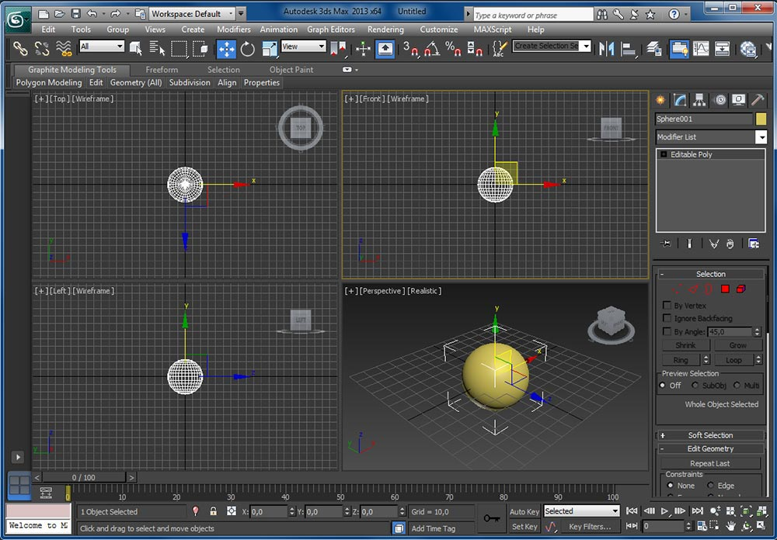

### 3.3.2. Unity 3D



Unity — это игровой движок для разработки [двух-](http://ru.wikipedia.org/wiki/%D0%9A%D0%BE%D0%BC%D0%BF%D1%8C%D1%8E%D1%82%D0%B5%D1%80%D0%BD%D0%B0%D1%8F_%D0%B3%D1%80%D0%B0%D1%84%D0%B8%D0%BA%D0%B0#.D0.94.D0.B2.D1.83.D1.85.D0.BC.D0.B5.D1.80.D0.BD.D0.B0.D1.8F_.D0.B3.D1.80.D0.B0.D1.84.D0.B8.D0.BA.D0.B0) или [трёхмерных](http://ru.wikipedia.org/wiki/%D0%A2%D1%80%D1%91%D1%85%D0%BC%D0%B5%D1%80%D0%BD%D0%B0%D1%8F_%D0%B3%D1%80%D0%B0%D1%84%D0%B8%D0%BA%D0%B0) приложений и игр, предназначенный для операционных системам [Windows](http://ru.wikipedia.org/wiki/Microsoft_Windows) и [OS X](http://ru.wikipedia.org/wiki/Mac_OS_X). Созданные с помощью Unity игровое программное обеспечение работает на таких операционных системах, как Windows, OS X, [Android](http://ru.wikipedia.org/wiki/Android), [Apple iOS](http://ru.wikipedia.org/wiki/Apple_iOS), [Linux](http://ru.wikipedia.org/wiki/Linux), а также на игровых приставках [Wii](http://ru.wikipedia.org/wiki/Wii), [PlayStation 3](http://ru.wikipedia.org/wiki/PlayStation_3) и [XBox 360](http://ru.wikipedia.org/wiki/XBox_360). Компьютерные игры и другая продукция, созданные с помощью Unity, поддерживают набор библиотек [DirectX](http://ru.wikipedia.org/wiki/DirectX) и [OpenGL](http://ru.wikipedia.org/wiki/OpenGL).

Этот движок позволяет создать сцену, на которой будут размещены импортированные из 3D’s Max объекты взаимодействия. Unity 3D использует такие языки программирования как [C#](http://ru.wikipedia.org/wiki/C_Sharp), [JavaScript](http://ru.wikipedia.org/wiki/JavaScript) и [Boo](http://ru.wikipedia.org/wiki/Boo).

*Пример интерфейса Unity 3D.*

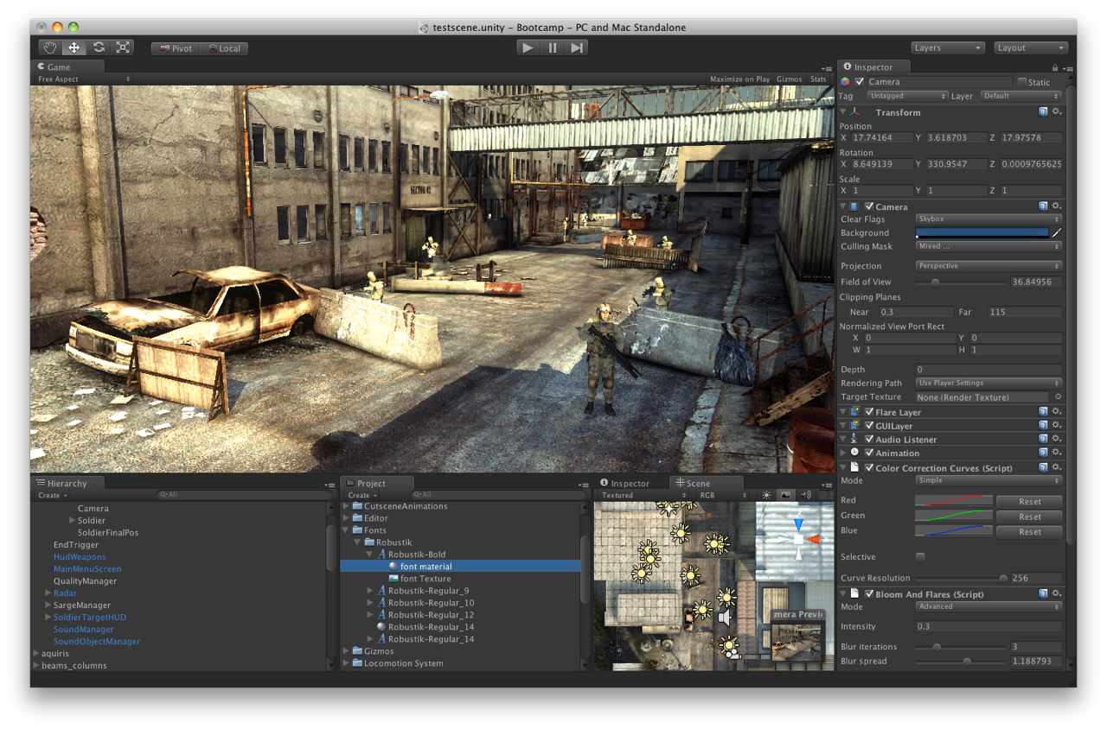

### 3.3.3. MonoDevelop



Изначально, объекты не имеют никаких взаимодействий, поэтому встроенное в используемый движок Unity 3D, приложение MonoDevelop, позволяет их написать.

MonoDevelop — является средой разработки, предназначенной для создания приложений на следующих языках: CIL, C#, Nemerle, Java, Boo, Vala, Visual Basic .NET, C и C++.

Возможности среды:

* Встроенный отладчик
* Сворачивание кода
* Автодополнение кода
* Браузер классов
* Подсветка синтаксиса
* Модульное тестирование
* Поддержка плагинов

Таким образом предоставлен полный функционал из программного обеспечения для подготовки тестовой среды. На начальном этапе разработки в графической среде 3ds Max создаются модели объектов игрового пространства. Затем, они помещаются в движок Unity3D, где с помощью среды MonoDevelop обеспечивается написание взаимодействие для этих объектов.

*Пример MonoDevelop.*

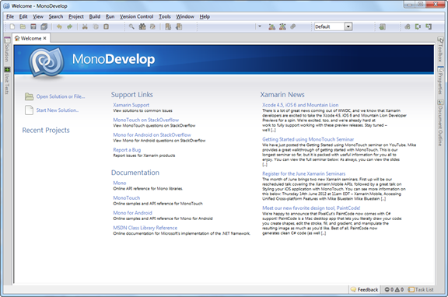

## 3.4 Выбранный язык программирования

**3.4.1. Язык программирования C#**

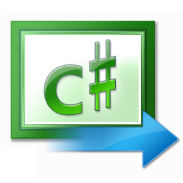

В качестве первого ключевого языка программирования в данной дипломной работе выбран С#.

C# относится к языкам с [C-подобным синтаксисом](http://ru.wikipedia.org/w/index.php?title=C-%D0%BF%D0%BE%D0%B4%D0%BE%D0%B1%D0%BD%D1%8B%D0%B9_%D1%81%D0%B8%D0%BD%D1%82%D0%B0%D0%BA%D1%81%D0%B8%D1%81&action=edit&redlink=1), из которых его синтаксис скорее близок к [C++](http://ru.wikipedia.org/wiki/C%2B%2B) и [Java](http://ru.wikipedia.org/wiki/Java). Унаследовав многое от своих предшественников — языков [C++](http://ru.wikipedia.org/wiki/C%2B%2B), [Java](http://ru.wikipedia.org/wiki/Java_(%D1%8F%D0%B7%D1%8B%D0%BA_%D0%BF%D1%80%D0%BE%D0%B3%D1%80%D0%B0%D0%BC%D0%BC%D0%B8%D1%80%D0%BE%D0%B2%D0%B0%D0%BD%D0%B8%D1%8F)) и др. — С#, опирается на практическое их использования и исключает некоторые модели, определившие себя как проблематичные при разработке программного продукта. Например, C# в отличие от C++ не поддерживает [множественное наследование](http://ru.wikipedia.org/wiki/%D0%9C%D0%BD%D0%BE%D0%B6%D0%B5%D1%81%D1%82%D0%B2%D0%B5%D0%BD%D0%BD%D0%BE%D0%B5_%D0%BD%D0%B0%D1%81%D0%BB%D0%B5%D0%B4%D0%BE%D0%B2%D0%B0%D0%BD%D0%B8%D0%B5) классов.

### 3.4.2. Язык программирования JavaScript



**JavaScript**— прототипно-ориентированный сценарный язык программирования. JavaScript часто применяется как встраиваемый язык для доступа к объектам приложений. Наиболее широкое применение находит как язык сценариев для отображения взаимодействий в веб-страницах. JavaScript так же был подвержен влиянию многих других языкоа. Во время его разработки была поставлена цель ссоздать язык программирования похожий на Java, но отличающимся в легкости обращения пользователями, далекими от программирования. Языком JavaScript не является собственностью какой-либо организации или компании. Это отличие является достоинством языка, используемого в веб-разработке.

## 3.5. Подготовка тестовой среды.

Для подготовки тестовой среды, необходимо виртуально пространство с объектами взаимодействия. В данной ситуации, таким пространством является тестовый уровень из разрабатываемой компьютерной игры. В этом пространстве присутствуют помещения, которые являются прототипом убежища Гражданской Обороны. Убежище оснащено основными атрибутами Гражданской Обороны. Каждое помещение выполняет определенную функцию и содержит объекты взаимодействия. Для тестирования контрольного примера в пространство были помещены триггеры, скрипты, элементы освещения, Main Object, объекты взаимодействия, аудиозаписи.

План помещений:

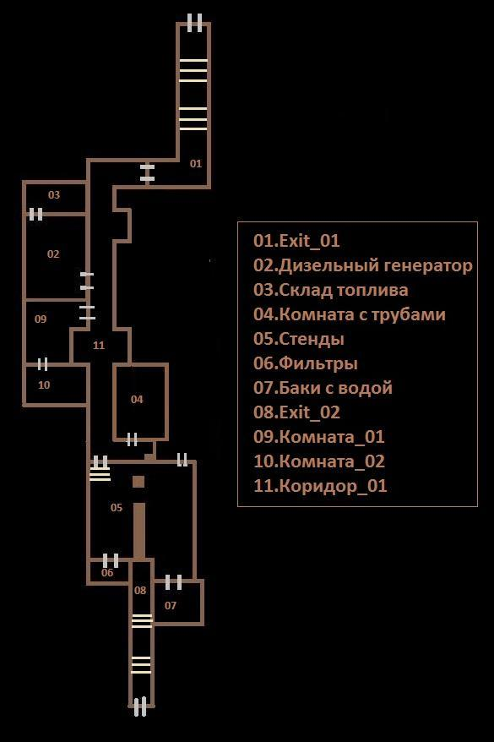

Список помещений:

* 01_Exit_01;
* 02_Дизельный генератор;
* 03_Склад топлива;
* 04_Комната с трубами;
* 05_Стенды;
* 06_Фильтры;
* 07_Баки с водой;
* 08_Exit_02;
* 09_Комната_01;
* 10_Комната_02;
* 11_Коридор_01;

Список объектов взаимодействия:

переключатель света_1;

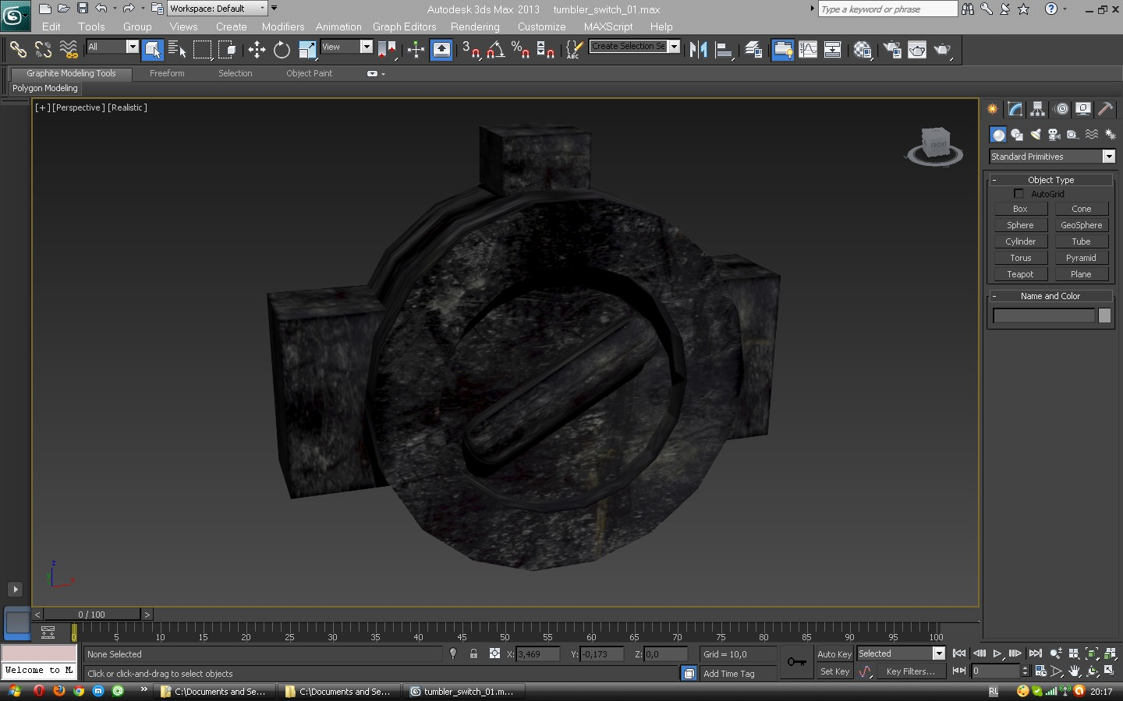

дверь_1;

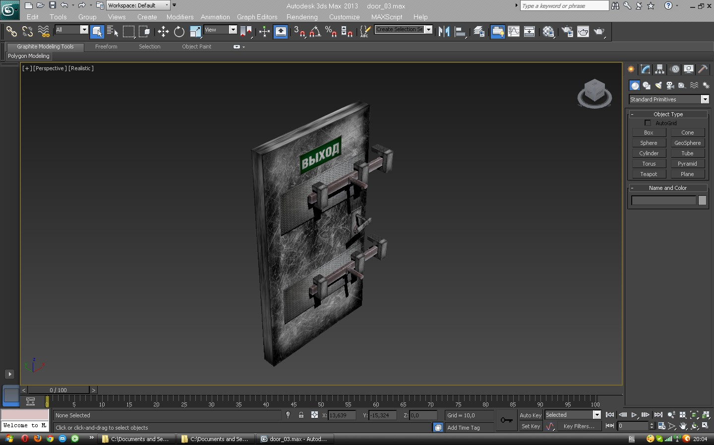

дверь_2;

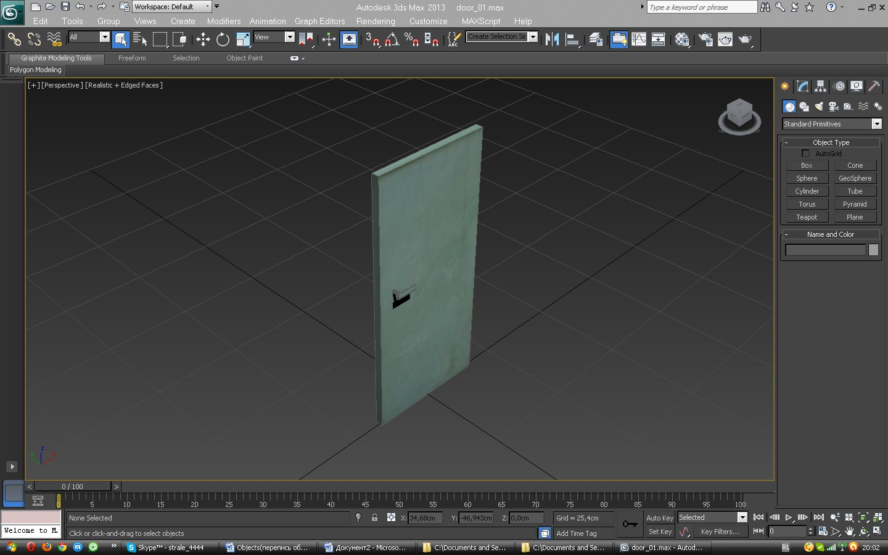

стол_1;

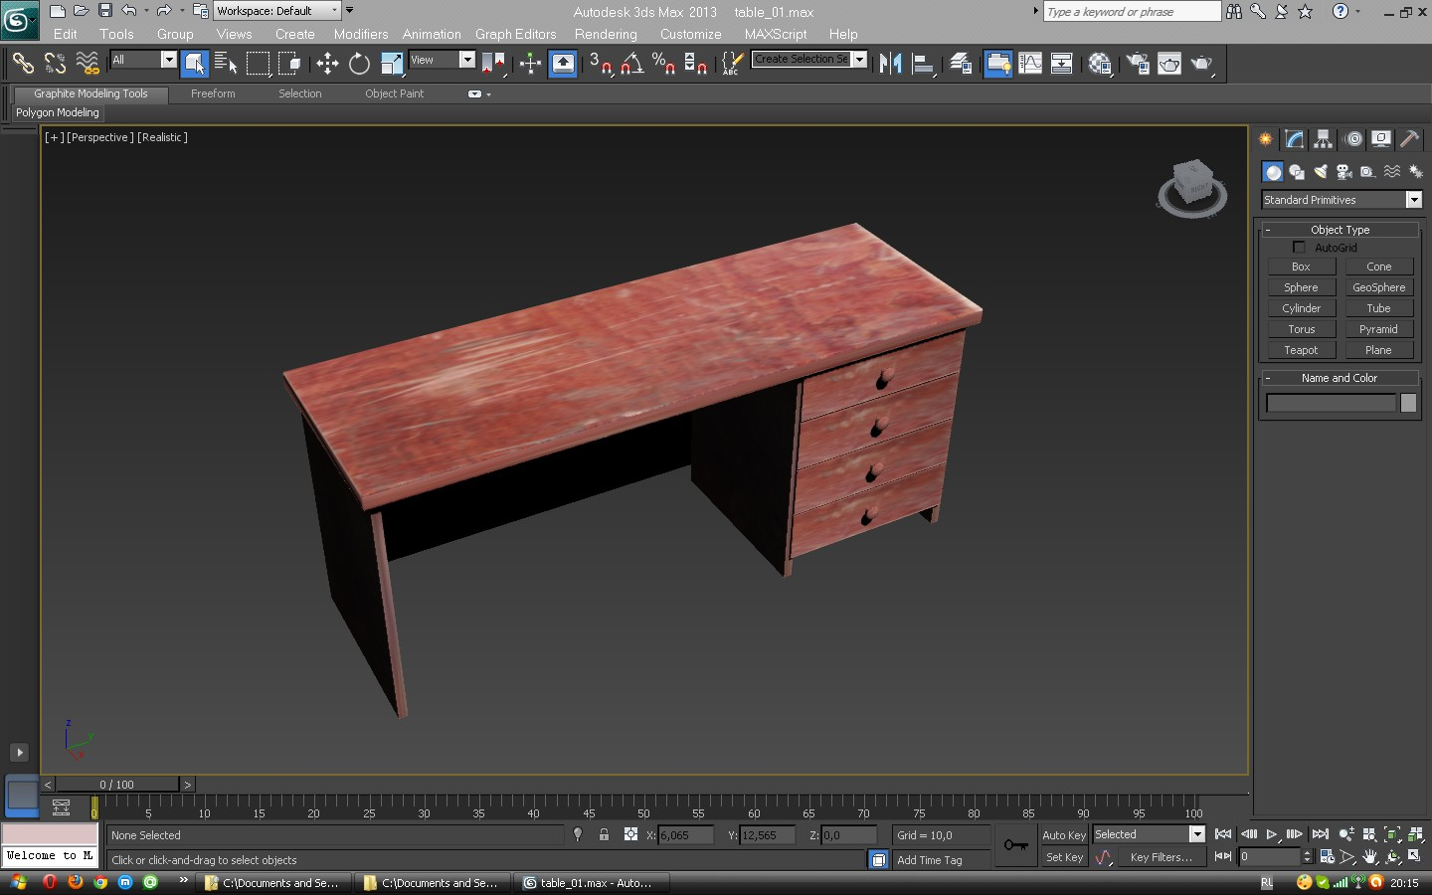

стол_2;

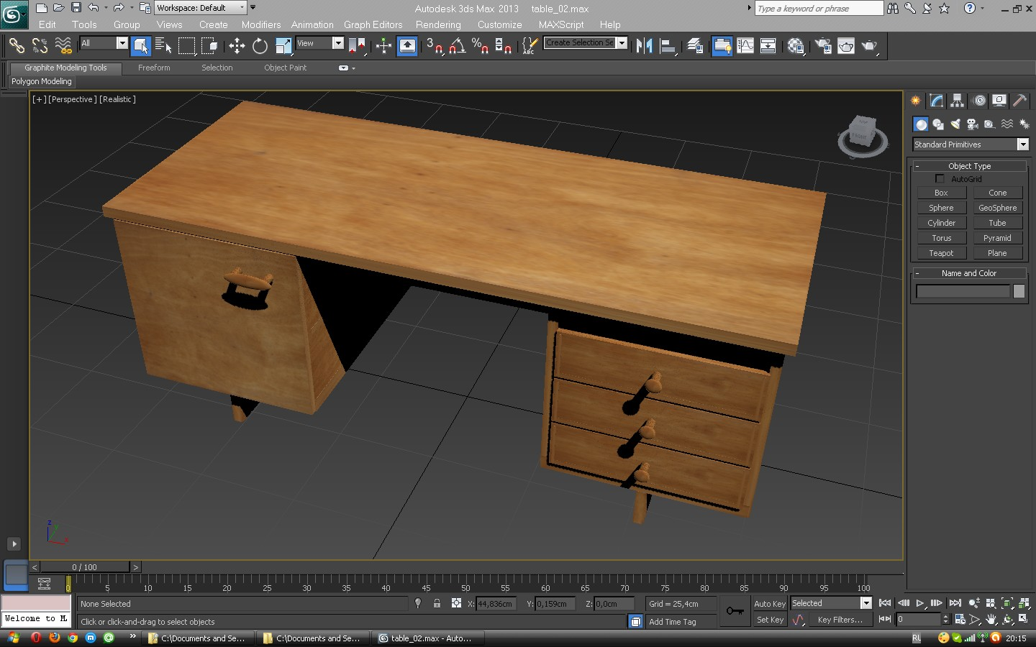

дизельный генератор;

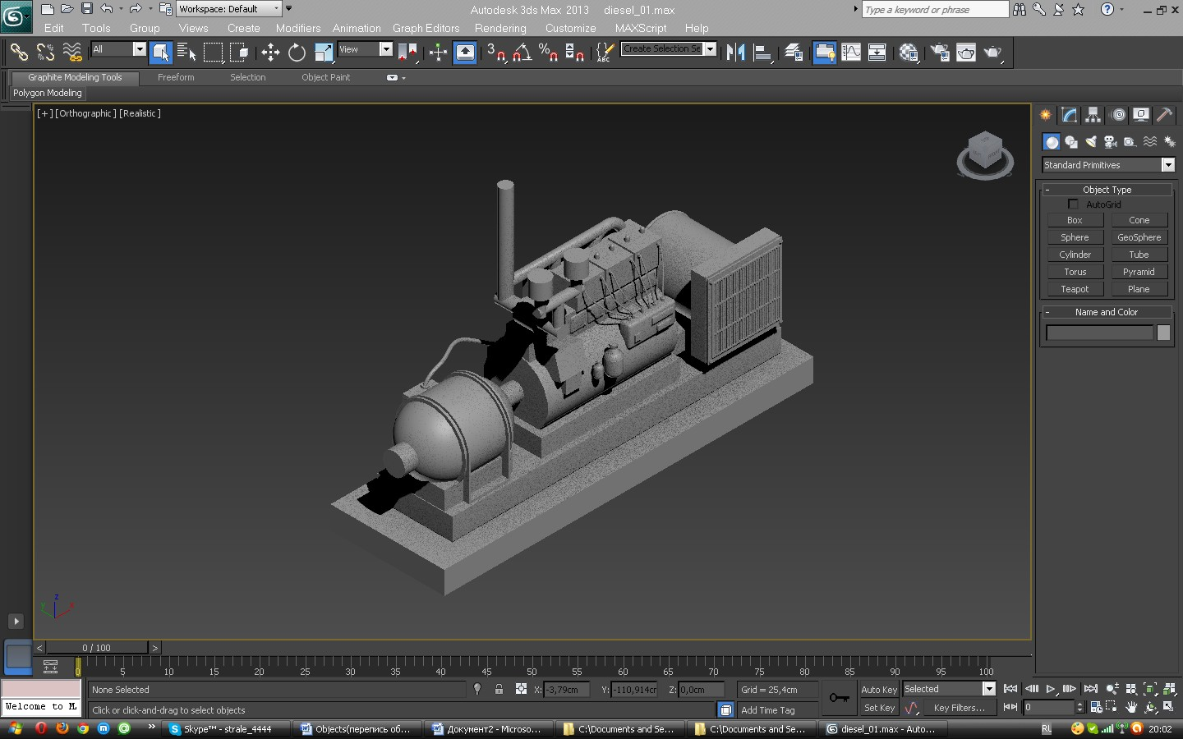

гермодверь_1;

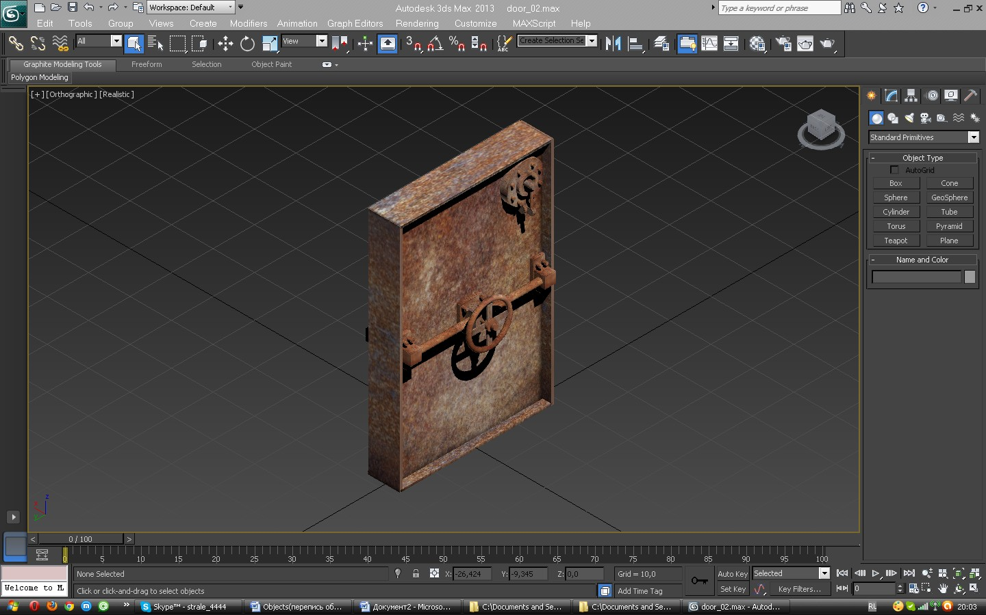

гермодверь_2;

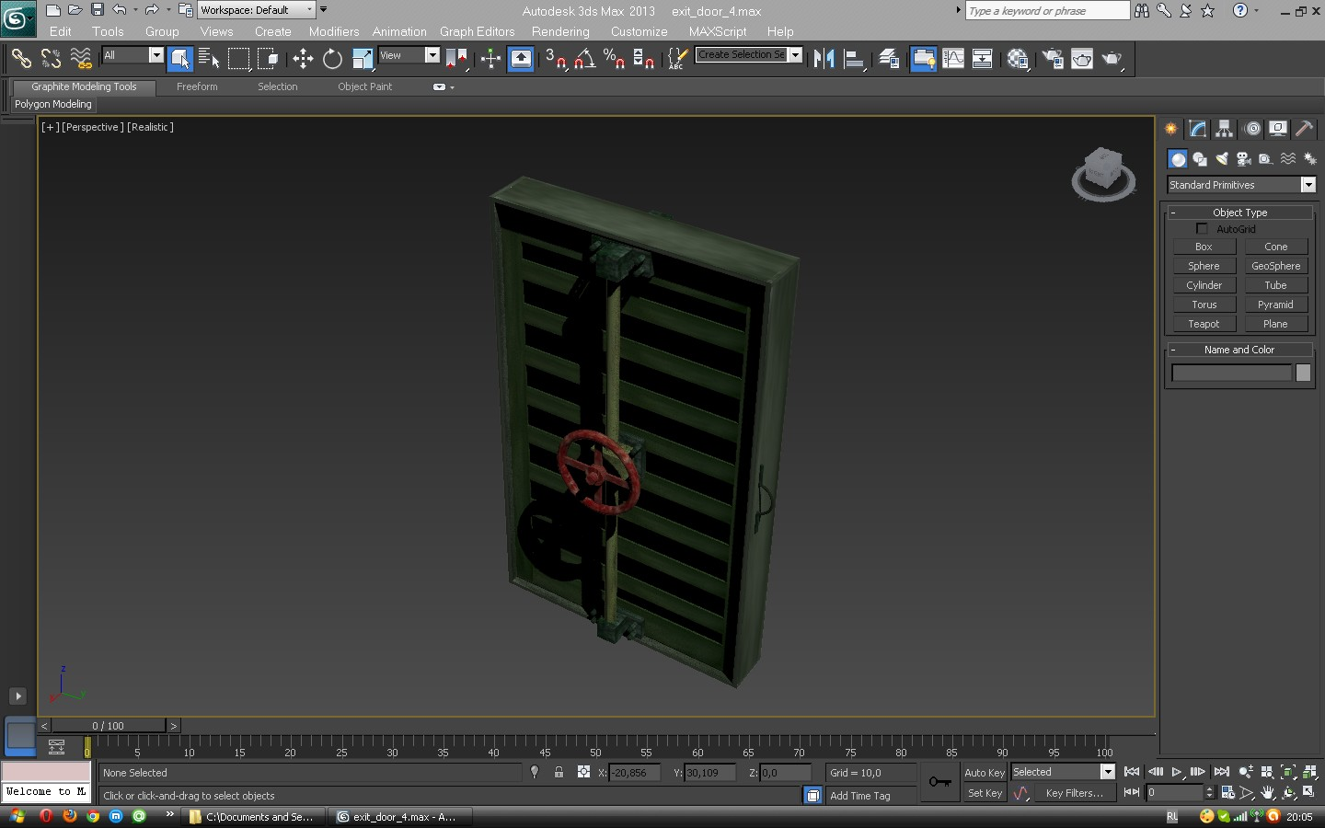

Список триггеров:

* trigger_audio;
* trigger_animation;
* trigger_text;

Список скриптов:

* light_mainobj
* light_interobj
* anim_mainobj
* anim_interobj

Main Object:

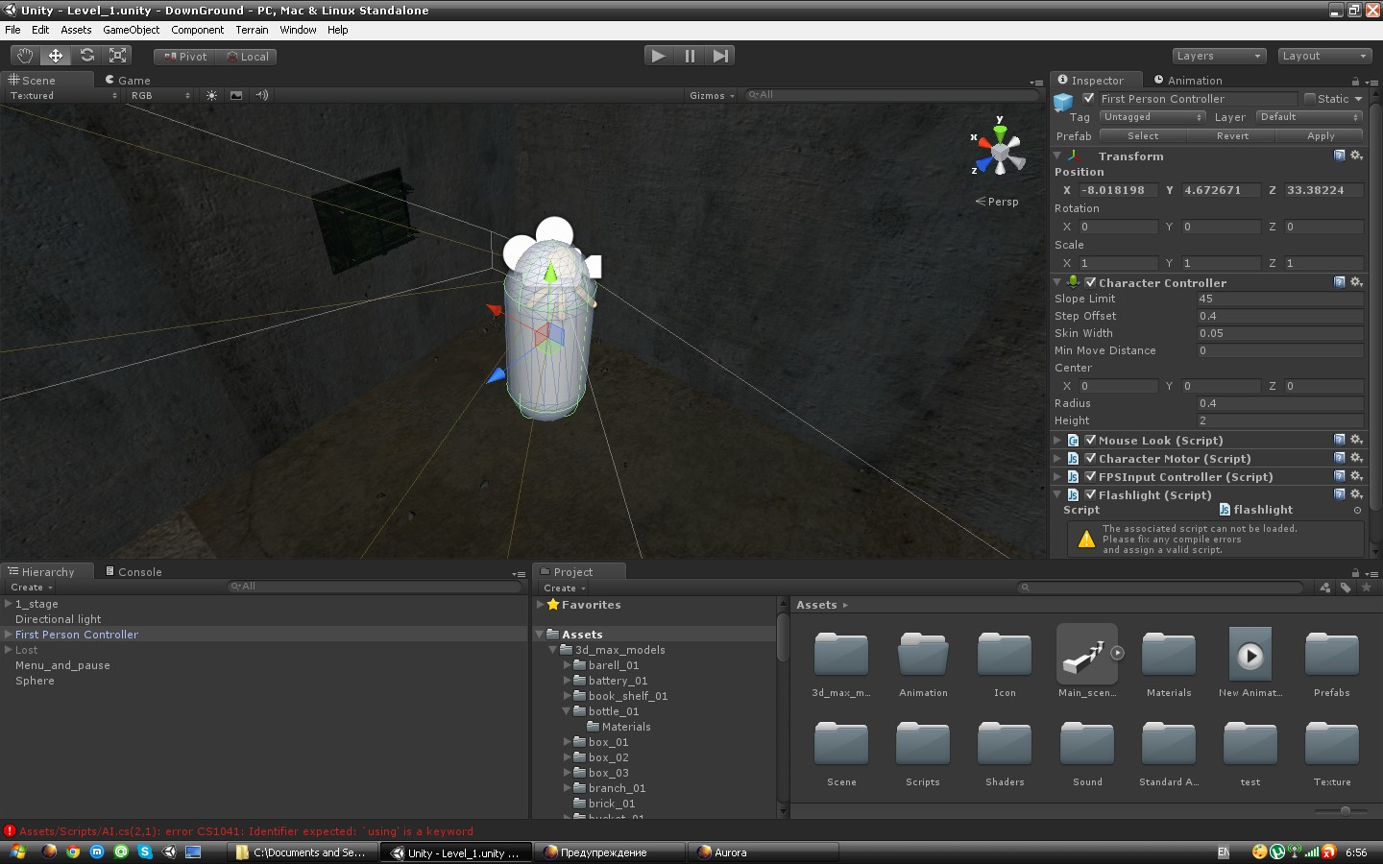

Main Object – это объект, имитирующий передвижение персонажа по помещениям. Объект состоит из:

* графической оболочки, которая выполнена в виде капсулы;
* камеры, которая имитирует вид виртуального пространства из глаз персонажа;
* скриптов, которые описывают взаимодействие персонажа с окружающей средой;
* элемента освещения, прикрепленного к персонажу в качестве фонарика;

# ГЛАВА 4. КОНТРОЛЬНЫЙ ПРИМЕР

Для выполнения ручного тестирования разработанных алгоритмов в подготовленной тестовой среде были написаны и продемонстрированы следующие сценарии.

## 4.1. Сценарий взаимодействия Main Object и Interactive Object. Включение или выключение освещения

Описание:

Пользователь включает и выключает освещение.

Предусловие:

В сцене присутствует переключатель освещения и Main Object. У Main Object в окне Inspector отображается скрипт взаимодействия с переключателем освещения. У переключателя освещения в окне Inspector отображается скрипт взаимодействия с Main Object, а так же снят чек-бокс с поля activity.

Шаг 1: Пользователь, управляя Main Object, наводит взгляд на переключатель освещения.

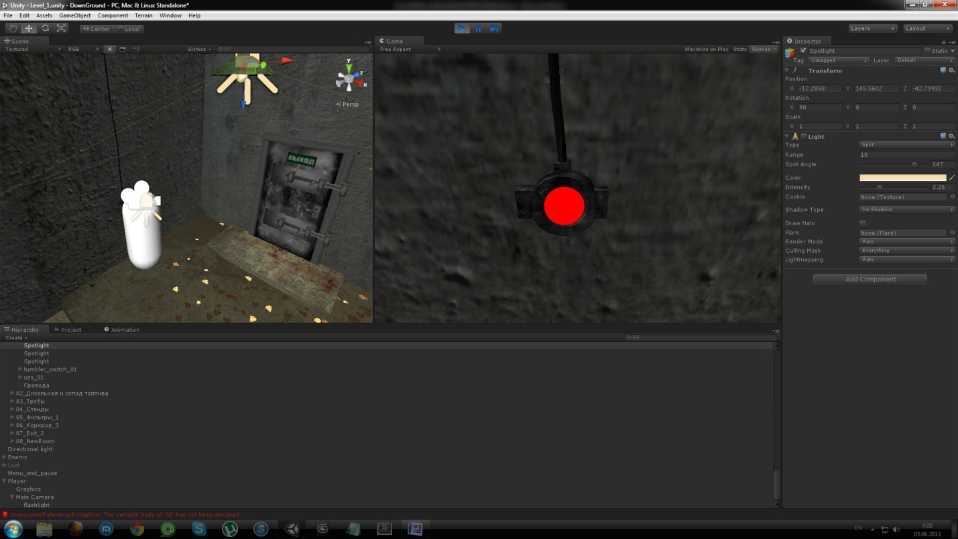

Ожидаемый результат: Переключатель освещение подсвечивается.

Шаг 2: Пользователь нажимает кнопку «F».

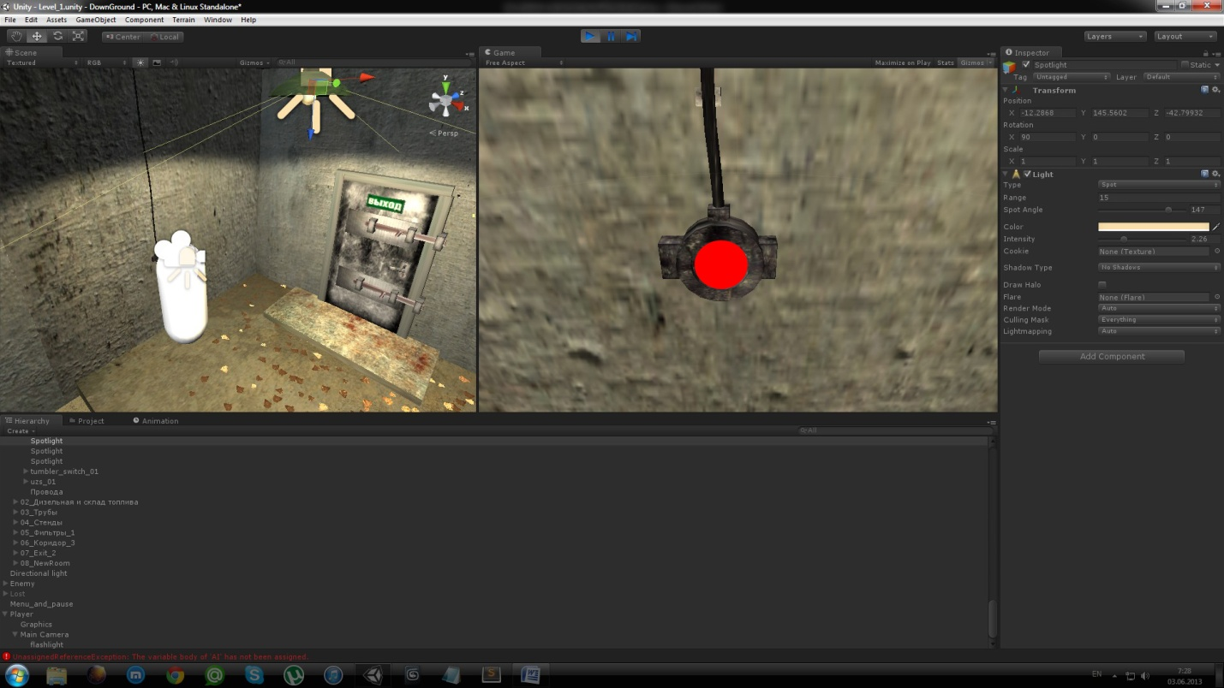

Ожидаемый результат: Включается освещение. Чек-бокс поля activity становится отмеченным.

Шаг 3: Пользователь нажимает кнопку «F».



Ожидаемый результат: Выключается освещение. Чек-бокс поля activity не отечен.

## 4.2. Сценарий взаимодействия Main Object и Interactive Object. Включение или выключение анимации

Описание:

Пользователь открывает и закрывает ящик стола.

Предусловие:

В сцене присутствует стол и Main Object. У Main Object в окне Inspector отображается скрипт взаимодействия со столом. У стола в окне Inspector отображается скрипт взаимодействия с Main Object, а так же снят чек-бокс с поля activity.

Шаг 1: Пользователь, управляя Main Object, наводит взгляд на ящик стола.

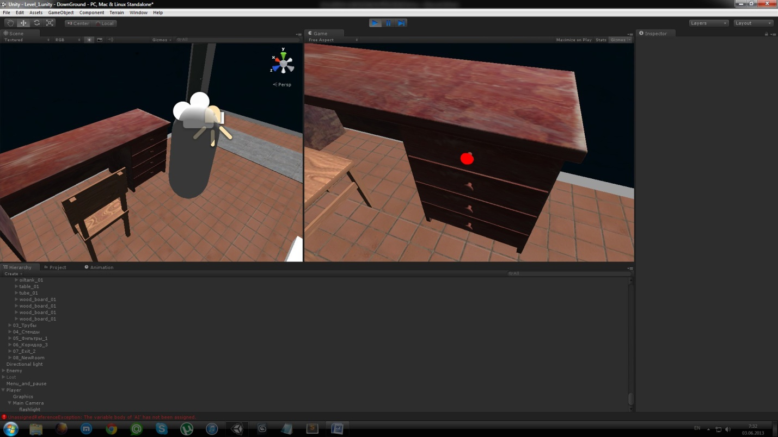

Ожидаемый результат: Ящик стола подсвечивается.

Шаг 2: Пользователь нажимает кнопку «F».

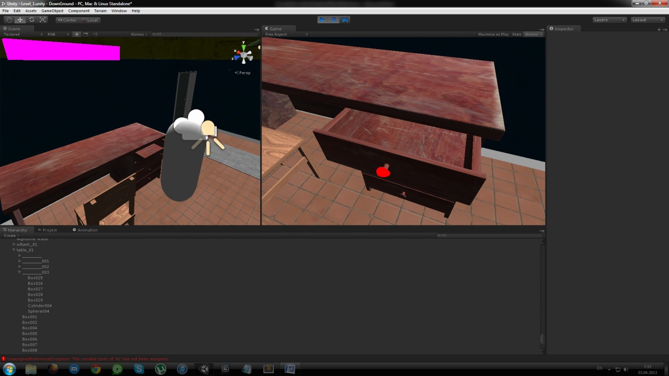

Ожидаемый результат: Ящик выдвигается. Чек-бокс поля activity становится отмеченным.

Шаг 3: Пользователь нажимает кнопку «F».



Ожидаемый результат: Ящик задвигается. Чек-бокс поля activity не отечен.

## 4.3. Сценарий взаимодействия Main Object с триггерами. Включение или выключение аудиозаписи

Описание:

Пользователь включает и выключает дизельный генератор.

Предусловие:

В сцене присутствует дизельный генератор и Main Object. В сцене создается объект Cube (куб) и переименовывается trigger_audio. В Inspector (меню настроек объекта) в разделе Box Collider указывается значение «Is Trigger». Удаляется компонент Mesh Renderer, который отвечает за визуальное отображение куба. Проверяется наличия тэга «Main Object» на главном объекте, для уведомления триггера о существовании главного объекта. Скрипт накладывается на trigger_audio. В параметр check ставиться значение 1.

Шаг 1: Пользователь, управляя Main Object подходит к дизельному генератору и нажимает, кнопку «F».

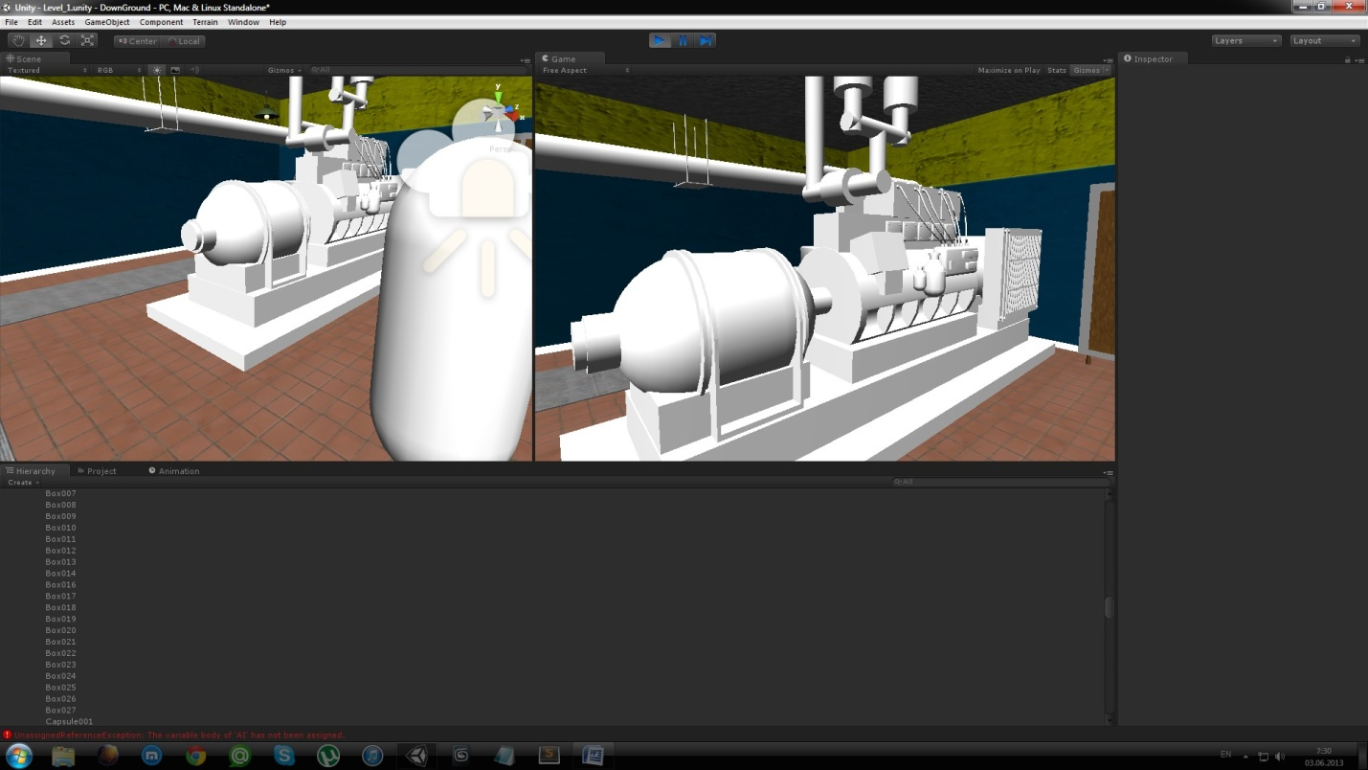

Ожидаемый результат: Включается звук работающего мотора. Параметр check принимает значение 0.

Шаг 2: Пользователь нажимает кнопку «F».

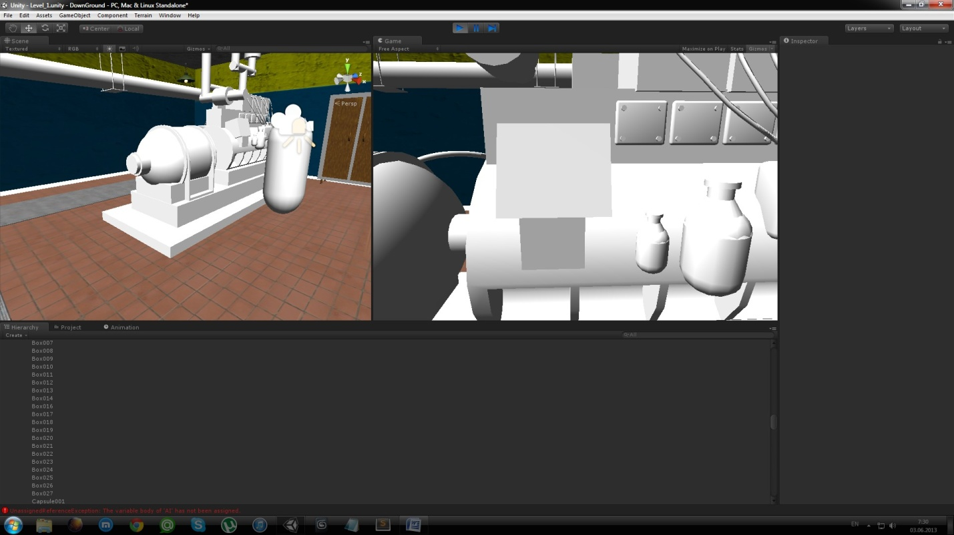

Ожидаемый результат: Выключается звук работающего мотора. Параметр check принимает значение 1.

## 4.4. Сценарий взаимодействия Main Object с триггерами. Включение или выключение анимация объекта

Описание:

Пользователь заходит в помещение, с полки падает ящик.

Предусловие:

В сцене присутствует ящик и Main Object. В сцене создается объект Cube (куб) и переименовывается trigger_animation. В Inspector (меню настроек объекта) в разделе Box Collider указывается значение «Is Trigger». Удаляется компонент Mesh Renderer, который отвечает за визуальное отображение куба. Проверяется наличия тэга «Main Object» на главном объекте, для уведомления триггера о существовании главного объекта. Скрипт накладывается на trigger_animation. В параметр check ставиться значение 1. Параметр Ground принимает значение Cube. Параметр animom принимает значение выбранной анимации.

Шаг 1: Пользователь, управляя Main Object подходит к ящику.

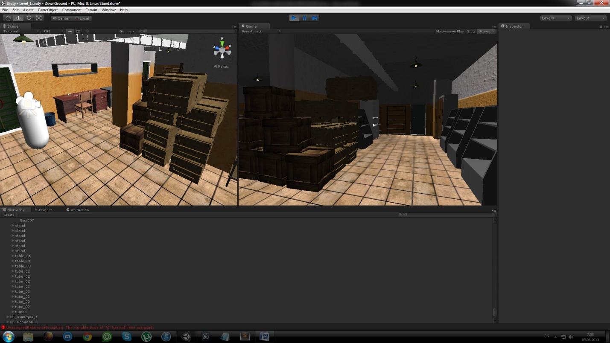

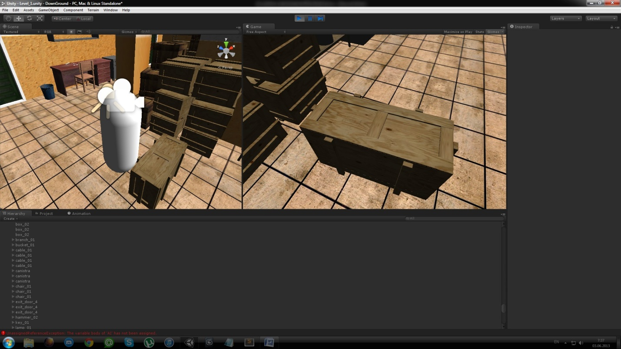

Ожидаемый результат: Ящик падает.

## 4.5. Сценарий взаимодействия Main Object с триггерами. Появляется или пропадает текстового сообщения

Описание:

Пользователь заходит в помещение, появляется текстовое сообщение.

Предусловие:

В сцене присутствует текст и Main Object. В сцене создается объект Cube (куб) и переименовывается trigger_text. В Inspector (меню настроек объекта) в разделе Box Collider указывается значение «Is Trigger». Удаляется компонент Mesh Renderer, который отвечает за визуальное отображение куба. Проверяется наличия тэга «Main Object» на главном объекте, для уведомления триггера о существовании главного объекта. Скрипт накладывается на trigger_text. В параметр check ставиться значение 1. Параметр Ground принимает значение Cube. Параметр message.text принимает значение выбранногой текста.

Шаг 1: Пользователь, управляя Main Object заходит в помещение.

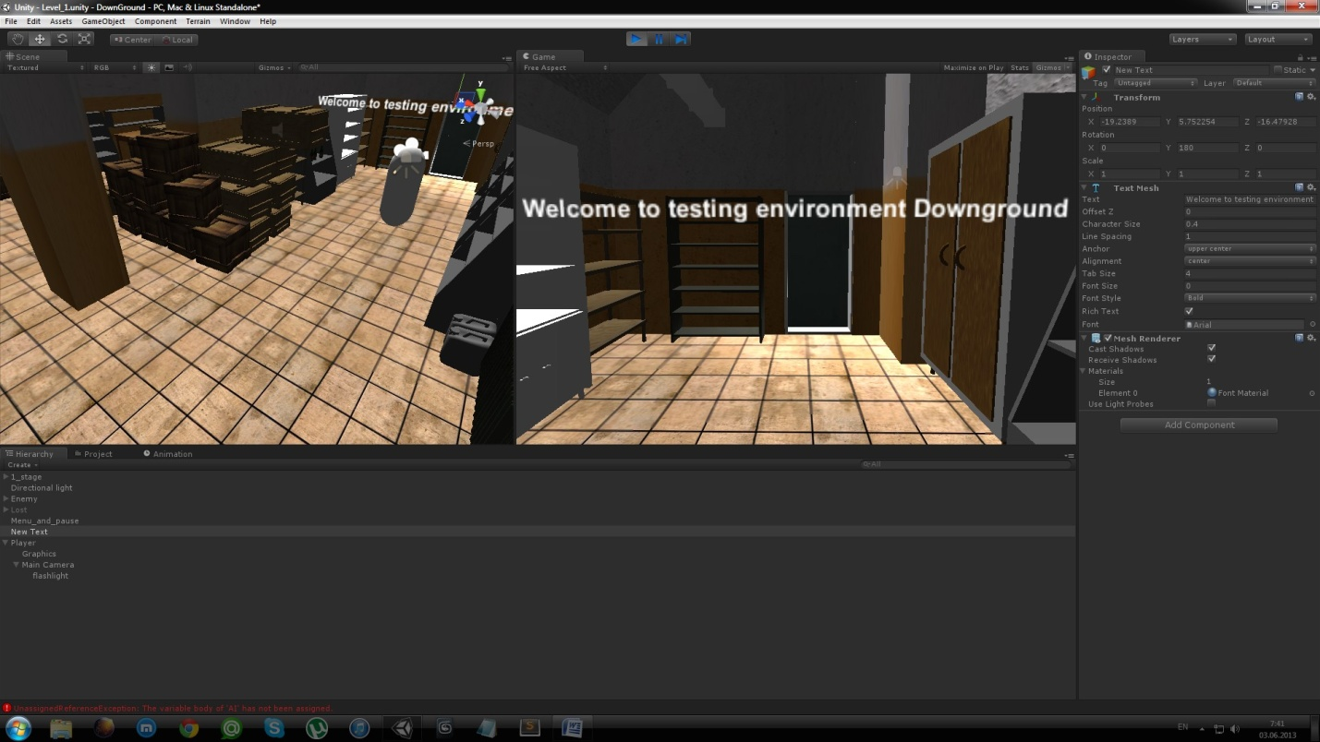

Ожидаемый результат: Появляется текстовое сообщение: «Welcome to testing environment Downground». Параметр check принимает значение 0;

Шаг 2: Пользователь, управляя Main Object проходит чуть глубже помещения.

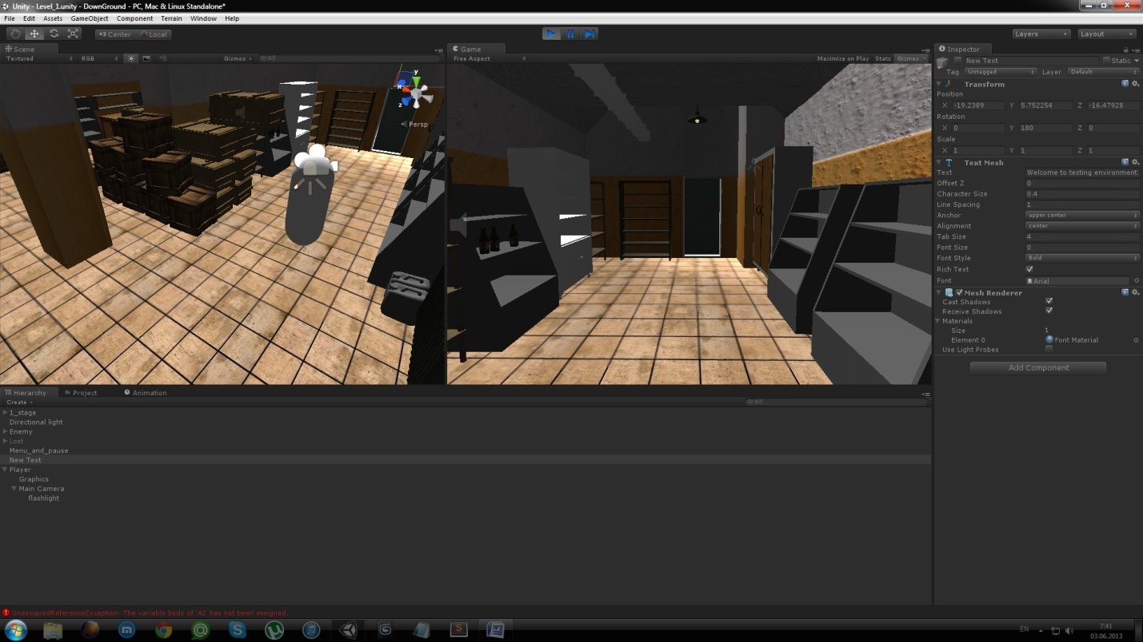

Ожидаемый результат: Пропадает текстовое сообщение: «Welcome to testing environment Downground»; Параметр check принимает значение 1;

## 4.6. Сценарий взаимодействия Main Object с триггерами. Комбинация из вышеперечисленных пунктов

Описание:

Пользователь заходит в помещение, появляется текстовое сообщение, и сверху падает ящик. Пользователь подходит к дизельному генератору, затем включает и выключает шум мотора.

Предусловие:

Для выполнения данной необходимы предусловия последних трех тест-кейсов.

Шаг 1: Пользователь, управляя Main Object заходит в помещение.

Ожидаемый результат: Появляется текстовое сообщение: «Welcome to testing environment Downground». Сверху падает ящик. Параметры check принимает значение обоих триггеров 0;

Шаг 2: Пользователь, управляя Main Object проходит чуть глубже помещения.

Ожидаемый результат: Пропадает текстовое сообщение: «Welcome to testing environment Downground»; Параметр check принимает значение 1;

Шаг 3: Пользователь, управляя Main Object подходит к дизельному генератору и нажимает, кнопку «F».

Ожидаемый результат: Включается звук работающего мотора. Параметр check принимает значение 0.

Шаг 4: Пользователь нажимает кнопку «F».

Ожидаемый результат: Выключается звук работающего мотора. Параметр check принимает значение 1.

# ЗАКЛЮЧЕНИЕ

В данной дипломной работе был произведен основной разбор принципов взаимодействия. Результатом этого разбора, стал тестовой уровень для компьютерной игры, показывающий возможности игрового движка, а так же знаний накопленных в процессе изучения данной темы. Стало ясно, что для взаимодействия объектов необходимо установить внутренний диалог между ними с помощью обмена сообщениями. Такой подход позволяет строить сложные цепочки событий, позволяющих описать огромной количество ситуаций как реальной жизни так и игровой механики в целом. Данный метод связи используется при создании:

* трехмерных мультипликационных фильмов, ,чтобы сократить процесс прорисовки кадра;
* тренажеров, направленных на обучение персонала различных структур;
* компьютерных игр, направленных на обучение;
* компьютерных игр направленных на развлечение;
* системы взаимодействия в робототехнике, позволяющей обмениваться информацей сразу нескольким роботам ;

В соответствии с дизайн документом, который был создан для описания разрабатываемой компьютерной игры, планируется развить следующие направляющие:

* Увеличение количества помещений;
* Увеличение количества объектов окружающей среды;
* Увеличение количества объектов взаимодействия;
* Повышение качества визуализации;
* Рефакторинг программного кода для оптимизации работы продукта;
* Моделирование тела персонажа;
* Повышение качества сюжетной составляющей;
* Разработка сложных ситуаций;
* Портирование продукта на портативные устройства;
* Продвижение программного продукта в плане реализации для целевой аудитории.

# СПИСОК ИСПОЛЬЗУЕМОЙ ЛИТЕРАТУРЫ

1. Sue Blackman “Beginning 3DGame Development with Unity” 2011
2. Will Goldstone “Unity Game Development Essentials” 2009
3. Стиллмен Э., Грин Дж. - Изучаем C#. Включая C# .NET 4.0 и Visual Studio 2010. 2-е издание (Бестселлеры O'Reilly) – 2012
4. Фримен Эр., Фримен Эл., Сьерра К., Бейтс Б. - Паттерны проектирования - 2011